اهمیت ورزش و فعالیت بدنی در حفظ سلامت

با کمی دقت در دنیای امروز متوجه خواهیم شد که دنیایی سراسر ماشینی و رایانه ای داریم و تقریبا” اکثر کارهای مردم در محل کار و حتی در منزل بصورت ماشین و خود کار انجام می پذیرد و کمتر فعالیت بدنی در جریان می باشد و با کمی مو شکافی در می یابیم که تیپ و سبک کار مردم روزگار ما بیشتر جنبه فکری و تئوری داشته و جنبه جسمانی و فعالیت بدنی آن غالبا” بسیار کم رنگ شده است.
این موضوع خود عامل گسترش بسیاری از بیماری ها و دردهای عضلانی مزمن در میان آنهاست و به تبع آن پایین آمدن تمرکز و راندمان کاری کارمندان را به دنبال دارد که این مساله بر سطح اقتصاد و معیشت کارمندان تاثیر گذاربوده و علاوه بر آن باعث کاهش سطح بهره وری در ادارات و سازمانها می گردد. این درحالیست که مطابق استانداردهای مدیریتی کارمندان نیازمند به روحیه مناسبی هستند تا بتوانند راندمان کاری خود را افزایش دهند و با شادابی و نشاط در محیط کار حاضر شوند و با علاقه بیشتری به کار و فعالیت بپردازند.

لذا پزشکان و محققین پزشکی ورزشی برای پیشگیری از عوارض ناشی از کم تحرکی کارمندان بالاخص پشت میز نشین ها توصیه جدی می کنند تا با انجام نرمش و ورزش های مناسب بصورت منظم و روزانه به تقویت عضلات و افزایش انعطاف پذیری عضلانی خود کمک کرده و علاوه بر کاستن میزان چربی ها و قندهای مضر روز کاری پر نشاط وشادابی را برای خود بسازند.

فواید ورزش و فعالیت بدنی منظم
- افزایش حداکثر جذب اکسیژن در بدن
- افزایش کارایی عضله قلب در بدن انسان بخاطر حجم خون پمپاژ شده در آن .
- کاهش تعداد ضربان قلب و تقویت آن.
- کاهش چربی خون .
- دفع انواع سموم مضر در بدن انسان بوسیله تعرق در حین فعالیت ورزشی
- کاهش عوارض و احتمال مرگ و میر ناشی از نارسایی قلبی .
- کاهش مقاومت عروقی برای عبور دادن جریان خون .
- افزایش و بهبود استقامت و آمادگی جسمانی .
- افزایش تولید عرق در بدن انسان در هنگام فعالیت ورزشی و در نتیجه استقامت بدن در مقابل گرما .
- جلوگیری از پوکی استخوان.
- شادی و نشاط و احساس خوب وکامیابی در ورزشکار به دلیل ترشح آندرنالین در بدن در زمان فعالیت ورزشی
- آمادگی جسمانی مناسب و افزایش تحمل بدن و کاهش تنگی نفس .
- کاهش و کنترل انواع بیماری های روحی و روانی و استرس درافراد .
- افزایش بسیار بالای اعتماد به نفس.



تغذیه و ورزش

ورزش و تحرک بدنی همراه با رعایت اصول صحیح تغذیه نقش مهمی در بهبود شیوه زندگی و کاهش خطر ابتلا به بیماریهای غیرواگیر از جمله دیابت، بیماریهای قلبی عروقی و انواع سرطانها دارد .

نکات کلیدی تغذیه هنگام انجام فعالیت بدنی

1.روزانه مقادیر مناسبی از تمام گروههای غذایی )نان وغلات ، شیر و مواد لبنی مثل ماست و پنیر، گوشت،حبوبات و تخم مرغ، میوه و سبزی( استفاده کنید.

2 .باید توجه کنیم کالری دریافتی متناسب با فعالیتهای روزانه باشد و از مصرف بیش از حد و محدودیت بیش از حد مواد غذایی پرهیز کنید

3 .با انجام فعالیت ورزشی، اشتهای اکثرافراد افزایش پیدا میکند، لذا به منظور پیشگیری از چاقی و اضافه وزن، از تمام گروههای غذایی به مقدار متناسب استفاده کنید.

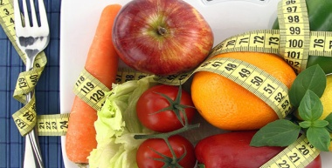

.برای تامین سوخت کافی برای انجام فعالیت ورزشی، کربوهیدراتها )شامل نان، برنج، انواع غلات، میوه، سبزیها) مهمترین مواد غذایی به شمار میروند. غذاهای اصلی و میان وعده ها باید حاوی منابع غنی از کربوهیدرات به شر ح زیر باشند:

- برنج، ماکارونی، رشته ها و سایر فرآورده های مشابه ، نانهای سبوسدار ، میوه های تازه، آب میوه ها،انواع برگها و میوه های خشک شده سبزیهای نشاستهای مثل سیب زمینی، ذرت و ....

- حبوبات شامل لپه، نخود، لوبیا، عدس و .... فرآوردههای تهیه شده از سویا

- فرآوردههای لبنی مثل ماست ، شیر، پنیر و کشک

4. برای تامین انرژی ورزش روزانه علاوه بر وعده های اصلی از میان وعدههای سالم مثل (شیر، مغزها، انواع میوه ها و سبزیها)استفاده نمایید.

5 . برای تامین نیاز پروتئینی خود مقادیر مناسبی مواد پروتئینی متناسب با نیازتان مثل انواع گوشتهای سفید و قرمز، تخم مر غ، شیر و فرآورده های لبنی، حبوبات و مغزها استفاده کنید و از مصرف بیش از حد مواد پروتئینی پرهیز کنید.

6. ا گر مواد پروتئینی به گونه مطلوب و همراه با غذاهای کربوهیدراتی مصرف شود، بهتر است. مثال عدسی با نان، خورا ک لوبیا با نان، ما کارونی با گوشت و یا پنیر. پروتئینهای گیاهی مثل غلات و حبوبات را با هم مصرف کنید مثل عدس پلو یا لوبیا پلو

7.کلسیم مورد نیاز به راحتی با مصرف روزانه حداقل 3-2 لیوان شیر یا ماست و فرآوردههای لبنی تامین میگردد، و در شرایط طبیعی نیازی

به دریافت مکمل نمیباشد

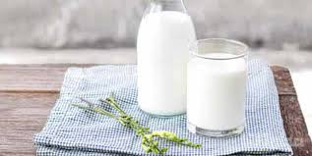

8. بسیاری از افرادی که فعالیت ورزشی دارند به بهانه تامین انرژی مقادیر زیادی چربی مصرف می نمایند. لذا چربی در بدن آنها به سرعت افزایش می یابد و باعث خستگی در هنگام تمرین و افزایش خطر آسیب دیدگی میشود. توصیه می شود برای تامین چربی مورد نیاز از ماهی و روغنهای مختلف گیاهی، انواع مغزها و دانه ها در حد متعادل استفاده نمایید و در تهیه غذاها از مصرف زیاد روغن و چربی و غذاهای سرخ شده و انواع سسها و شیرینیهای خامه ای در مقادیر زیاد اجتناب کنید

9.اگر هدف شما از انجام فعالیت بدنی کاهش وزن است، حداکثر کاهش وزن در هفته باید بین 5/0 کیلو تا یک کیلوگرم باشد و کاهش وزن بیش از این مقدار به شما آسیب خواهد زد.
چند نکته در مصرف مایعات
- دو ساعت قبل از ورزش یک یا دو لیوان مایعات بیاشامید و 15 دقیقه قبل از شروع ورزش یک لیوان دیگر نیز بنوشید.در طی ورزش نیز به منظور جایگزینی مایعات از دست رفته، دفع گرما و سموم از بدن و کاهش خستگی هر 15 تا 20 دقیقه، نصف لیوان تا یک لیوان آب بنوشید. •
- برای تامین کامل نیاز مایعات بدن میتوانید روزانه مقادیری نوشیدنیهای سالم مثل آب، دوغ، آب میوه بدون قند افزوده و غذاهایی که آب زیادی دارند مثل انواع میوه (هندوانه، خربزه، طالبی، گرمک، هلو، مرکبات و ... )، سبزیها (کاهو، خیار، گوجه فرنگی و ..) سوپ و آش استفاده کنید.
- به منظور جبران مایعات اتلاف شده بدن، از مصرف زیاد چای و قهوه پرهیز کنید، چرا که این مواد باعث دفع بیشتر آب از بدن می شوند.
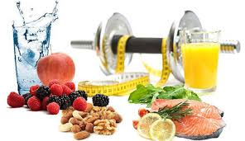

دانشگاه علوم پزشکی البرز

اصول تغذیه در
فعالیت بدنی

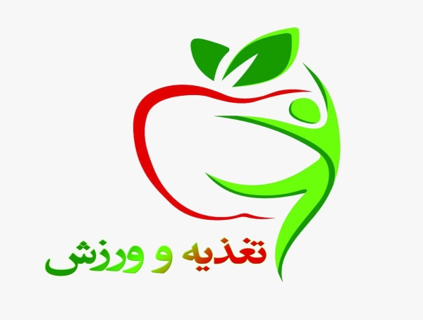
مرکز آموزشی درمانی شهید مدنی
واحد تغذیه - تابستان 1400

